405. По тонкому кольцу радиусом R = 20см течет ток I=100 А. Определить магнитную индукцию B на оси кольца в точке А (рис.). Угол α = π/3.

R = 20см  I=100 А  α = π/3 | 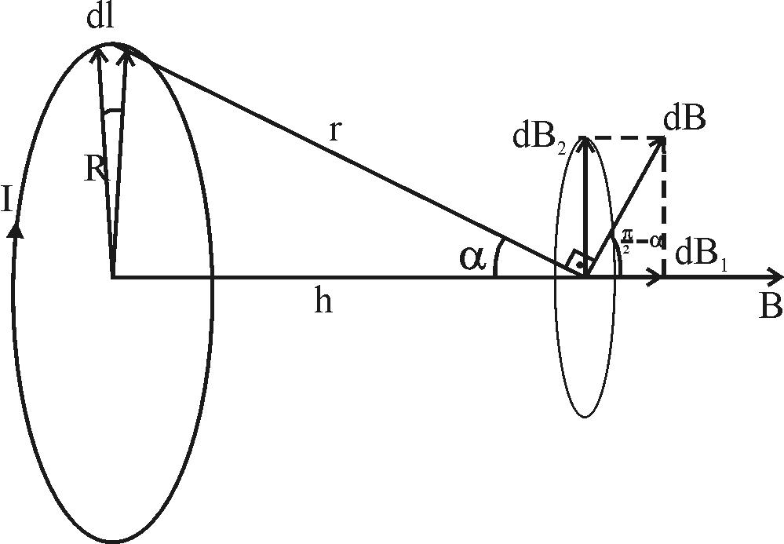  Для решения задачи воспользуемся законом Био—Савара—Лапласа:  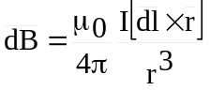, где dB — магнитная индукция поля, создаваемого элементом тока I×dl в точке, определяемой радиусом-вектором r.  Выделим на кольце элемент dl и от него в точку проведем радиус-вектор r (рис.). Вектор dB направим в соответствии с правилом буравчика.  Согласно принципу суперпозиции магнитных полей, магнитная индукция B в точке определяется интегрированием: 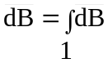, где интегрирование ведется по всем элементам dl кольца. Разложим вектор dB на две составляющие: dB₁, перпендикулярную плоскости кольца, и dB₂, параллельную плоскости кольца, т. е. 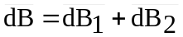.  Тогда 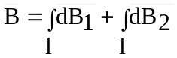. Заметив, что 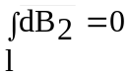 из соображений симметрии и что векторы dB₁ от различных элементов dl сонаправлены, заменим векторное суммирование (интегрирование) скалярным: 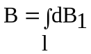, где dB₁=dB×cosα и 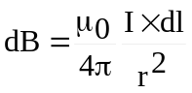 (поскольку dl перпендикулярен r). Таким образом,  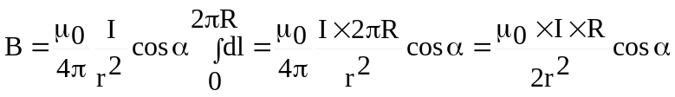.  Из рисунка видно, что 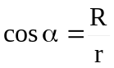, откуда 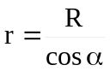, поэтому  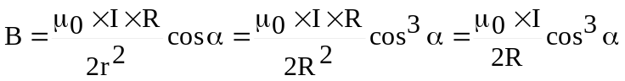.  Подставляем числа (переводя одновременно все величины в систему СИ). 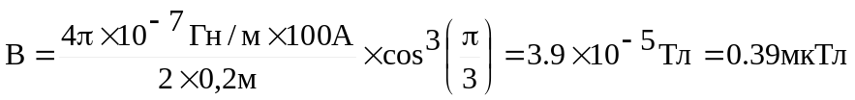.
B = ?

